Телефоны горячей линии министерства образования Оренбургской области:
- по вопросам организации бесплатного горячего питания для учеников начальной школы:
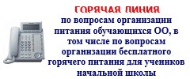 | вторник-четверг с 09:00 до 17:00 ч.  телефон: 8 (3532) 500-654 (доб. 713)

